Para tomar los tiempos de los distintos algoritmos usamos la librería cProfile.
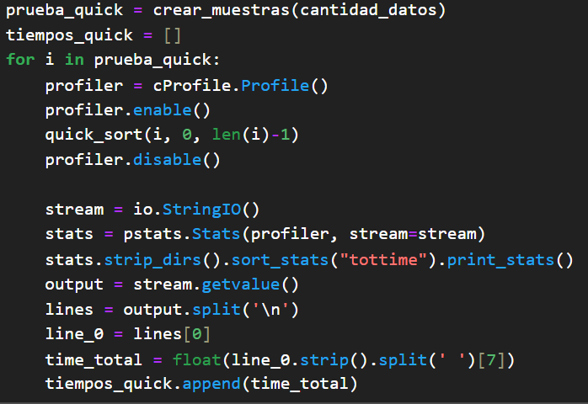
Tómese en cuenta la siguiente estructura:

- Se definen las listas a ordenar y una lista vacía que irá almacenando los distintos tiempos de ordenamiento.
- Se recorre cada elemento de la lista mediante un ciclo for.
- En cada etapa del ciclo for se instancia el objeto cProfile.Profile(), se llama a la función enable(), se ejecuta el algoritmo de ordenamiento de interés y se cierra el profiler con la función disable().
- Los datos que devuelve el profiler se limpian, ya que vienen en forma de texto, se extrae el contenido numérico que corresponde a los segundos de ejecución y se convierte en un float.

